智能科学与技术专业
《智能方法与系统设计》课程设计指导书
一、设计目的
本课程是针对智能科学与技术专业修完人工智能、群智能优化算法等课程后的综合性设计集中实践教学环节。目的是增强学生运用智能理论和方法与具体实践应用相结合的能力，培养学生的科研素质、工程意识和创新精神。
二、设计时间与地点安排
时间：2周时间
地点：智能科学与技术实验室
三、设计任务与步骤
学生根据所选题目进行系统设计，使用智能方法设计并实现一个智能系统。智能方法主要包括归结反演、智能搜索、不确定推理、神经网络、禁忌算法、模拟退火算法、遗传算法、蚁群算法、粒子群算法以及新兴群智能优化算法等。
设计分4个阶段：
第1阶段（3天）：查阅资料及可实现性分析,进行方案设计；
第2阶段（4天）：熟悉相关智能算法，编写软件程序；
第3阶段（2天）：软件调试，得到最终结果；
第4阶段（1天）：成果验收，提交设计报告。
四、设计内容与要求（典型案例）
题目一禁忌搜索算法求解优化问题
描述：禁忌搜索算法TS（Tabu Search）是由美国科罗拉多州大学的Fred Glover教授在1986年左右提出来的，是一个用来跳出局部最优的搜寻方法。
禁忌搜索是一种亚启发式随机搜索算法，它从一个初始可行解出发，选择一系列的特定搜索方向(移动)作为试探，选择实现让特定的目标函数值变化最多的移动。为了避免陷入局部最优解，TS搜索中采用了一种灵活的“记忆”技术，对已经进行的优化过程进行记录和选择，指导下一步的搜索方向。
具体要求：
1分析题目，明确任务，查阅文献，确定开发工具。
2设计基于禁忌搜索算法的复杂问题求解系统，该系统具备人机交互功能的可视化界面，能够使用图形方式表达求解过程，统计并分析实验数据，给出相应的数据表格和图形。
3从TSP问题、0/1背包问题、CEC测试问题中选择不少于2个试问题进行求解。也可以选择其他复杂问题进行求解。
4求解时通过对参数的调整，观察比较求解收敛速度。
5提出系统设计方案，完成课程设计报告，制作答辩演示文稿，汇报课程设计过程及结果。
开发工具：建议使用Python语言实现
题目二模拟退火算法求解优化问题
描述：模拟退火算法(Simulated Annealing，SA)最早的思想是由N. Metropolis等人于1953年提出。1983年,S. Kirkpatrick 等成功地将退火思想引入到组合优化领域。它是基于Monte-Carlo迭代求解策略的一种随机寻优算法，其出发点是基于物理中固体物质的退火过程与一般组合优化问题之间的相似性。模拟退火算法从某一较高初温出发，伴随温度参数的不断下降，结合概率突跳特性在解空间中随机寻找目标函数的全局最优解，即在局部最优解能概率性地跳出并最终趋于全局最优。
具体要求：
1分析题目，明确任务，查阅文献，确定开发工具。
2设计基于模拟退火算法的复杂问题求解系统，该系统具备人机交互功能的可视化界面，能够使用图形方式表达求解过程，统计并分析实验数据，给出相应的数据表格和图形。
3从TSP问题、0/1背包问题、CEC测试问题中选择不少于2个试问题进行求解。也可以选择其他复杂问题进行求解。
4求解时通过对初始温度等参数的调整，观察比较求解收敛速度。
5提出系统设计方案，完成课程设计报告，制作答辩演示文稿，汇报课程设计过程及结果。
开发工具：建议使用Python语言实现
题目三遗传算法求解优化问题
描述：遗传算法（Genetic Algorithm，GA）最早是由美国的 John holland于20世纪70年代提出,该算法是根据大自然中生物体进化规律而设计提出的。是模拟达尔文生物进化论的自然选择和遗传学机理的生物进化过程的计算模型，是一种通过模拟自然进化过程搜索最优解的方法。该算法通过数学的方式,利用计算机仿真运算,将问题的求解过程转换成类似生物进化中的染色体基因的交叉、变异等过程。在求解较为复杂的组合优化问题时,相对一些常规的优化算法,通常能够较快地获得较好的优化结果。
具体要求：
1分析题目，明确任务，查阅文献，确定开发工具。
2设计基于遗传算法的复杂问题求解系统，该系统具备人机交互功能的可视化界面，能够使用图形方式表达求解过程，统计并分析实验数据，给出相应的数据表格和图形。
3从TSP问题、0/1背包问题、CEC测试问题中选择不少于2个试问题进行求解。也可以选择其他复杂问题进行求解。
4求解时通过对初始种群选取、编码方法、选择方法、交叉变异规则等进行调整，观察求解效果变化。
6提出系统设计方案，完成课程设计报告，制作答辩演示文稿，汇报课程设计过程及结果。
开发工具：建议使用Python语言实现
题目四蚁群算法求解优化问题
描述：蚁群系统(Ant System或Ant Colony System)是由意大利学者Dorigo、Maniezzo等人于20世纪90年代首先提出来的。他们在研究蚂蚁觅食的过程中，发现单个蚂蚁的行为比较简单，但是蚁群整体却可以体现一些智能的行为。例如蚁群可以在不同的环境下，寻找最短到达食物源的路径。这是因为蚁群内的蚂蚁可以通过某种信息机制实现信息的传递。后又经进一步研究发现，蚂蚁会在其经过的路径上释放一种可以称之为“信息素”的物质，蚁群内的蚂蚁对“信息素”具有感知能力，它们会沿着“信息素”浓度较高路径行走，而每只路过的蚂蚁都会在路上留下“信息素”，这就形成一种类似正反馈的机制，这样经过一段时间后，整个蚁群就会沿着最短路径到达食物源了。
具体要求：
1分析题目，明确任务，查阅文献，确定开发工具。
2设计基于蚁群算法的复杂问题求解系统，该系统具备人机交互功能的可视化界面，能够使用图形方式表达求解过程，统计并分析实验数据，给出相应的数据表格和图形。
3从TSP问题、0/1背包问题、CEC测试问题中选择不少于2个试问题进行求解。可以选择其他复杂问题进行求解。
4求解时通过对信息素、信息素挥发率等参数的调整，观察求解效果变化。
5提出系统设计方案，完成课程设计报告，制作答辩演示文稿，汇报课程设计过程及结果。
开发工具：建议使用Python语言实现
题目五粒子群算法求解优化问题
描述：粒子群优化（Particle Swarm Optimization,PSO），又称微粒群算法，是由J. Kennedy和R. C. Eberhart等于1995年开发的一种演化计算技术，来源于对一个简化社会模型的模拟。PSO算法最初是为了图形化的模拟鸟群优美而不可预测的运动。而通过对动物社会行为的观察，发现在群体中对信息的社会共享提供一个演化的优势，并以此作为开发算法的基础。通过加入近邻的速度匹配、并考虑了多维搜索和根据距离的加速，形成了PSO的最初版本。之后引入了惯性权重w来更好的控制开发（exploitation）和探索（exploration），形成了标准版本。为了提高粒群算法的性能和实用性，中山大学、（英国）格拉斯哥大学等又开发了自适应（Adaptive PSO）版本和离散（discrete）版本。
具体要求：
1分析题目，明确任务，查阅文献，确定开发工具。
2设计基于粒子群优化算法的复杂问题求解系统，该系统具备人机交互功能的可视化界面，能够使用图形方式表达求解过程，统计并分析实验数据，给出相应的数据表格和图形。
3从TSP问题、0/1背包问题、CEC测试问题中选择不少于2个试问题进行求解。也可以选择其他复杂问题进行求解。
4求解时通过对参数的调整，观察求解收敛速度。
5提出系统设计方案，完成课程设计报告，制作答辩演示文稿，汇报课程设计过程及结果。
开发工具：建议使用Python语言实现
题目六差分算法求解优化问题
描述：差分进化算法(Differential Evolution，DE)由Storn和Price于1995年首次提出。主要用于求解实数优化问题。该算法是一类基于群体的自适应全局优化算法，属于演化算法的一种，由于其具有结构简单、容易实现、收敛快速、鲁棒性强等特点，因而被广泛应用在数据挖掘、模式识别、数字滤波器设计、人工神经网络、电磁学等各个领域。1996年在日本名古屋举行的第一届国际演化计算(ICEO)竞赛中，差分进化算法被证明是速度最快的进化算法。
具体要求：
1分析题目，明确任务，查阅文献，确定开发工具。
2设计基于差分进化算法的复杂问题求解系统，该系统具备人机交互功能的可视化界面，能够使用图形方式表达求解过程，统计并分析实验数据，给出相应的数据表格和图形。
3从TSP问题、0/1背包问题、CEC测试问题中选择不少于2个试问题进行求解。也可以选择其他复杂问题进行求解。
4求解时通过对参数的调整，观察求解收敛速度。
5提出系统设计方案，完成课程设计报告，制作答辩演示文稿，汇报课程设计过程及结果。
开发工具：建议使用Python语言实现
题目七鸡群优化算法求解优化问题
描述：CSO算法是由Meng等于2014年10月在第五次国际群体智能会议（ICSI）上提出的一种新的仿生算法，CSO算法模拟了鸡群的层次结构和鸡群觅食行为，包括公鸡、母鸡和小鸡，可以有效地提取鸡群的智能来优化问题。CSO算法能够简单、快速地解决科学研究领域中的各类数值计算问题，具有收敛速度快和收敛效率高的优点。
具体要求：
1分析题目，明确任务，查阅文献，确定开发工具。
2设计基于鸡群优化算法的复杂问题求解系统，该系统具备人机交互功能的可视化界面，能够使用图形方式表达求解过程，统计并分析实验数据，给出相应的数据表格和图形。
3从TSP问题、0/1背包问题、CEC测试问题中选择不少于2个试问题进行进行求解。也可以选择其他复杂问题进行求解。
4求解时通过对参数的调整，观察求解收敛速度。
5提出系统设计方案，完成课程设计报告，制作答辩演示文稿，汇报课程设计过程及结果。
开发工具：建议使用Python语言实现
题目八狼群算法求解优化问题
描述：狼群算法是一种随机概率搜索算法，使其能够以较大的概率快速找到最优解；狼群算法还具有并行性，可以在同一时间从多个点出发进行搜索，点与点之间互不影响，从而提高算法的效率。
具体要求：
1分析题目，明确任务，查阅文献，确定开发工具。
2设计基于狼群优化算法的复杂问题求解系统，该系统具备人机交互功能的可视化界面，能够使用图形方式表达求解过程，统计并分析实验数据，给出相应的数据表格和图形。
3从TSP问题、0/1背包问题、CEC测试问题中选择不少于2个试问题进行进行求解。也可以选择其他复杂问题进行求解。
4求解时通过对参数的调整，观察求解收敛速度。
5提出系统设计方案，完成课程设计报告，制作答辩演示文稿，汇报课程设计过程及结果。
开发工具：建议使用Python语言实现
题目九牧师渡河问题
描述：M-C问题描述有N个牧师和M个野人准备渡河，但只有一条能容纳C个人的小船，为了防止野人侵犯牧师，要求无论在何处，牧师的人数不得少于野人的人数(除非牧师人数为0)，且假定野人与牧师都会划船。
具体要求：
1 分析题目，明确任务，查阅文献，确定开发工具。
2设计求解牧师渡河问题的可视化系统，要求能在系统界面初始化参数，包括输入牧师和野人的数量、小船的容量等，能够展示问题求解的过程。
3 实现求解牧师渡河问题的系统，在给出初始化数据后，求解牧师渡河问题，判定能否过河，并展示最佳方案的求解的过程。
4 完成课程设计报告，制作答辩演示文稿，汇报课程设计过程及结果。
开发工具：建议使用Python语言实现
题目十启发式搜索解决8数码问题
描述：要求从一个含8个数字（用1~8表示）的方块以及一个空格方块（用0表示）的3x3矩阵的起始状态开始，不断移动该空格方块以使其和相邻的方块互换，直至达到所定义的目标状态。空格方块在中间位置时有上、下、左、右4个方向可移动，在四个角落上有2个方向可移动，在其他位置上有3个方向可移动。
注：33矩阵表示的迷宫的初始状态和目标状态如图所示。
8 | 0 | 3 |  |  | 1 | 2 | 3
2 | 1 | 4 |  |  | 8 | 0 | 4
7 | 6 | 5 |  |  | 7 | 6 | 5
具体要求：
1分析题目，明确任务，查阅文献，确定算法和开发工具。
2 设计并实现求解8数码问题的系统，能在系统界面给出初始化数据，能够展示问题求解的过程。建议可以研究数码规模更大时的解决方案。
3 完成课程设计报告，制作答辩演示文稿，汇报课程设计过程及结果。
开发工具：建议使用Python语言实现

题目十一植物识别专家系统的设计
规则:
R1: IF某识别对象的种子的胚有两个子叶且叶脉为网状，THEN它是双子叶植物
R2: IF某识别对象的种子的胚只有一个子叶，THEN它是单子叶植物
R3: IF某识别对象的果肉为白色，THEN它是梨
R4: IF某识别对象的叶脉平行，THEN它是单子叶植物
R5:IF某识别对象是双子叶植物，它的花托呈杯形，THEN它是蔷薇科植物
R6: IF某识别对象的花托呈圆柱形，它的花瓣有5枚，THEN它是蔷薇科植物
R7: IF某识别对象是双子叶植物，它的花托呈圆柱形，THEN它是蔷薇科植物
R8: IF某识别对象是蔷薇科植物，它的果实为核果，THEN它是李亚科植物
R9: IF某识别对象是蔷薇科植物，它的果实为梨果，THEN它是苹果亚科植物
R10: IF某识别对象是李亚科植物，它的果实有毛，THEN它是桃
R11: IF某识别对象是李亚科植物，它的果实无毛，THEN它是李
R12: IF某识别对象的果实为扁圆形，它的果实外有纵沟，THEN它是桃
R13: IF某识别对象是苹果亚科植物，它的果实里无石细胞，THEN它是苹果
R14: IF某识别对象是苹果亚科植物，它的果实里有石细胞，THEN它是梨
R15: IF某识别对象的果肉为乳黄色人，它的果肉质脆，THEN它是苹果
请根据规则设计产生式专家系统。
具体要求：
1分析题目，明确任务，查阅文献，确定开发工具。
2 建立规则库，能够利用规则库进行推理。
3 设计并实现简单的植物识别专家系统，要求能够根据不同的输入条件，与规则库中的规则进行比对，得出合理的结论。
4 完成课程设计报告，制作答辩演示文稿，汇报课程设计过程及结果。
开发工具：建议使用Python语言实现
题目十二利用深度优先算法或广度优先算法求解迷宫问题
描述：一张迷宫地图，地图由两部分组成，一是迷宫中各处的位置坐标，二是迷宫各位置处的状态信息，即该处是墙还是路。因此，可以用二维数据表述迷宫，其中1表示墙壁，0表示通路，采用深度优先或者广度优先算法求解从左上角到右下角的一条最短通路。
maze[5][5]={ 0,1,0,0,1; 0,0,0,0,0; 1,0,0,0,1;01011; 0,1,0,0,0}
具体要求：
1 分析题目，明确任务，查阅文献，熟悉算法，确定开发工具。
2 设计并实现求解迷宫问题的系统，要求能够初始化迷宫，给出探索迷宫的过程和最终生成的最短路径。
3 完成课程设计报告，制作答辩演示文稿，汇报课程设计过程及结果。
开发工具：建议使用Python语言实现
五、纪律与注意事项
设计时间为两周，每天设计时间安排为6个小时，学生应遵从实验室的时间安排，遵守实验室的相关纪律
六、成绩考核
按照学校及学院对实践教学的考核标准考核，根据具体设计情况进行评分。

附件1：TSP问题
1 问题描述
旅行商（Traveling Salesman Problem，TSP）问题，是数学领域中著名问题之一，被证明具有NPC计算复杂性。该问题假设有一个旅行商人要拜访N个城市，他必须选择所要走的路径，路径的限制是每个城市只能拜访一次，而且最后要回到原来出发的城市。请为旅行商寻找一条距离最短的路径。
2 TSP问题测试集
1）数据集下载：http://elib.zib.de/pub/mp-testdata/tsp/tsplib/tsp/index.html
2）已知最优解
https://comopt.IFi.uni-heidelberg.de/software/TSPLIB95/STSP.html
https://wenku.baidu.com/view/33b7739c76a20029bd642d81.html?from=search
3 测试问题举例：att48问题（来自TSP问题测试集）
NAME : att48
COMMENT : 48 capitals of the US (Padberg/Rinaldi)
TYPE : TSP
DIMENSION : 48
EDGE_WEIGHT_TYPE : ATT
NODE_COORD_SECTION
表1 att48问题城市位置坐标信息
城市序号 | 横坐标 | 纵坐标 | 城市序号 | 横坐标 | 纵坐标 | 城市序号 | 横坐标 | 纵坐标
1 | 6734 | 1453 | 17 | 7611 | 5184 | 33 | 6426 | 3173
2 | 2233 | 10 | 18 | 7462 | 3590 | 34 | 4608 | 1198
3 | 5530 | 1424 | 19 | 7732 | 4723 | 35 | 23 | 2216
4 | 401 | 841 | 20 | 5900 | 3561 | 36 | 7248 | 3779
5 | 3082 | 1644 | 21 | 4483 | 3369 | 37 | 7762 | 4595
6 | 7608 | 4458 | 22 | 6101 | 1110 | 38 | 7392 | 2244
7 | 7573 | 3716 | 23 | 5199 | 2182 | 39 | 3484 | 2829
8 | 7265 | 1268 | 24 | 1633 | 2809 | 40 | 6271 | 2135
9 | 6898 | 1885 | 25 | 4307 | 2322 | 41 | 4985 | 140
10 | 1112 | 2049 | 26 | 675 | 1006 | 42 | 1916 | 1569
11 | 5468 | 2606 | 27 | 7555 | 4819 | 43 | 7280 | 4899
12 | 5989 | 2873 | 28 | 7541 | 3981 | 44 | 7509 | 3239
13 | 4706 | 2674 | 29 | 3177 | 756 | 45 | 10 | 2676
14 | 4612 | 2035 | 30 | 7352 | 4506 | 46 | 6807 | 2993
15 | 6347 | 2683 | 31 | 7545 | 2801 | 47 | 5185 | 3258
16 | 6107 | 669 | 32 | 3245 | 3305 | 48 | 3023 | 1942

最优解
NAME : att48.opt.tour
COMMENT : Optimum solution for att48
TYPE : TOUR
DIMENSION : 48
TOUR_SECTION
1 8 38 31 44 18 7 28 6 37 19 27 17 43 30 36 46
33 20 47 21 32 39 48 5 42 24 10 45 35 4 26 2
29 34 41 16 22 3 23 14 25 13 11 12 15 40 9 1

附件2：0/1背包问题
1 问题描述
有N件物品和一个容量为V的背包。第i件物品的体积是c[i]，价值是w[i]。求解将哪些物品装入背包可使价值总和最大。
2 0/1背包问题测试数据
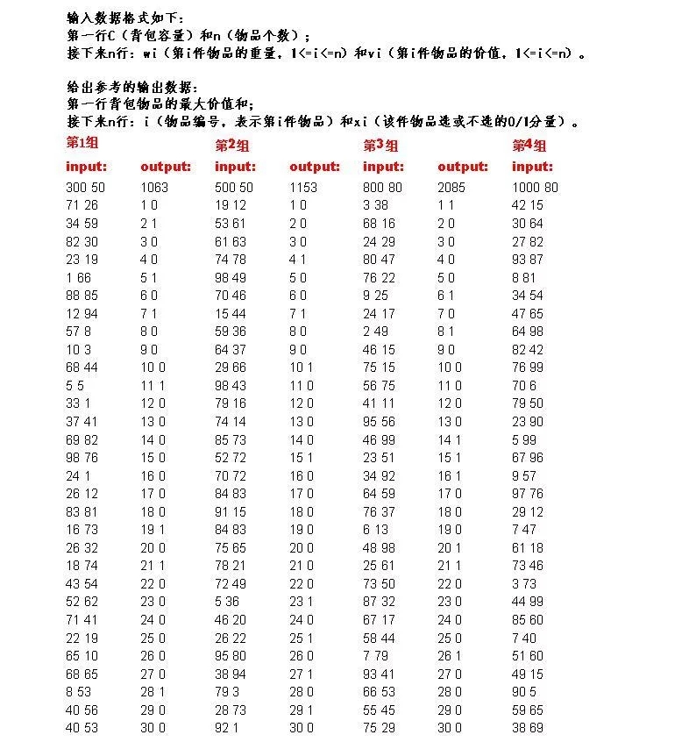
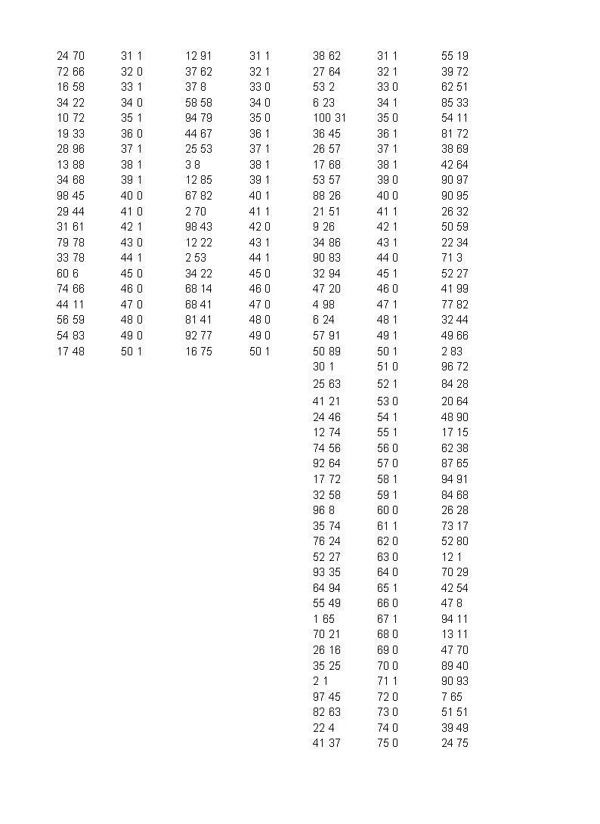
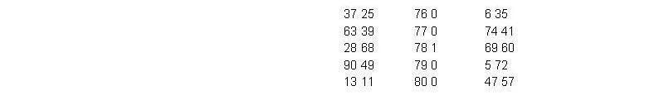

附件3：CEC(国际进化计算会议) 测试函数集
在智能优化算法的性能比较过程中，经常会需要用到一些测试函数，进行算法的性能比较。CEC(国际进化计算会议) 测试函数，常用的23组整理如下。CEC(国际进化计算会议)测试函数目前已更新至CEC2022。
1 单模态的基准测试函数
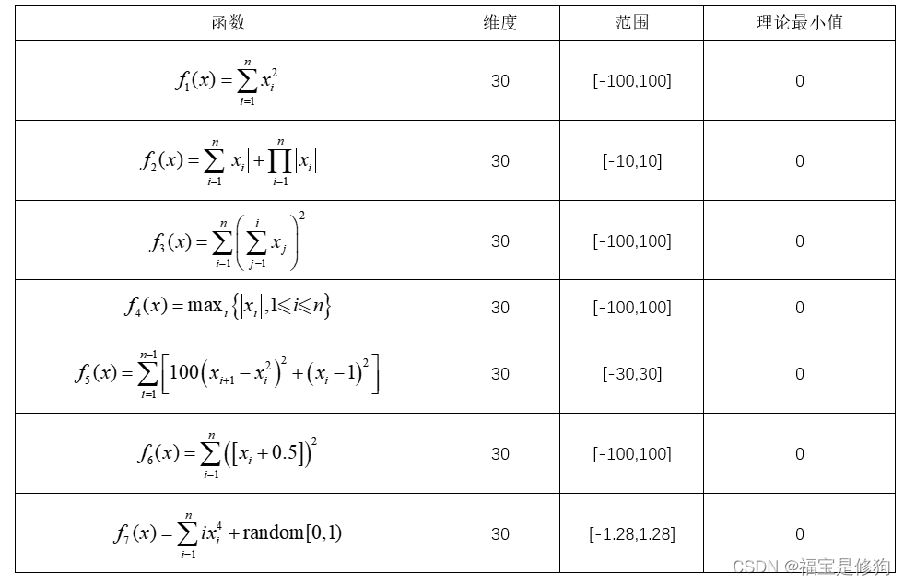
2 多模态的基准测试函数
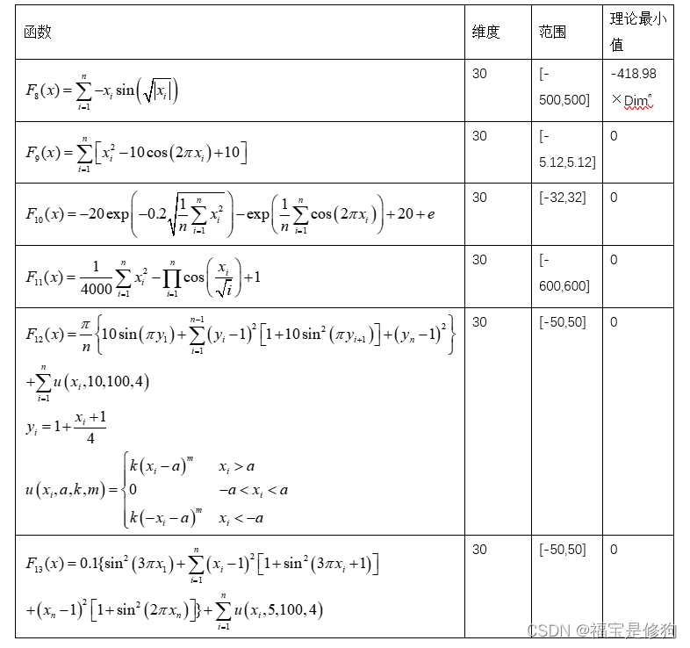
3 复合基准测试函数
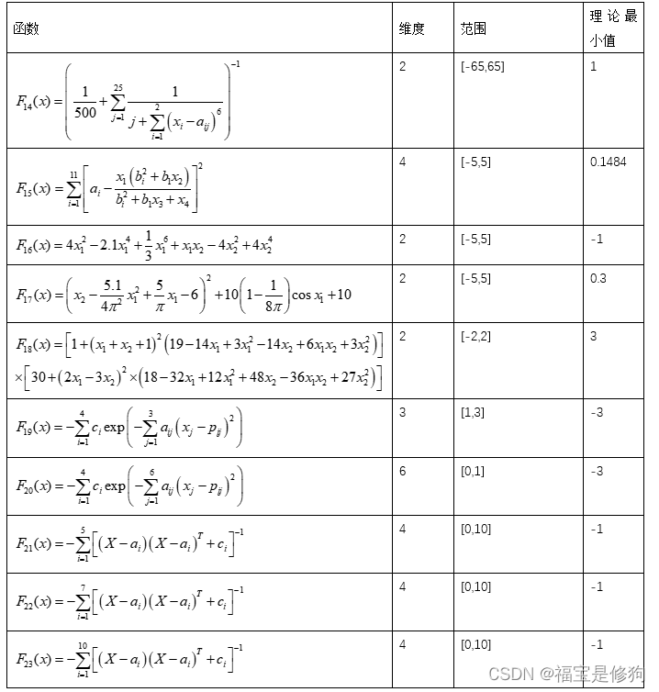

附件4：狼群算法选用的复杂测试函数
狼群算法选用具有不同特征的15个复杂测试函数，和其他算法进行比较，以凸显该算法超强的性能，如图所示。
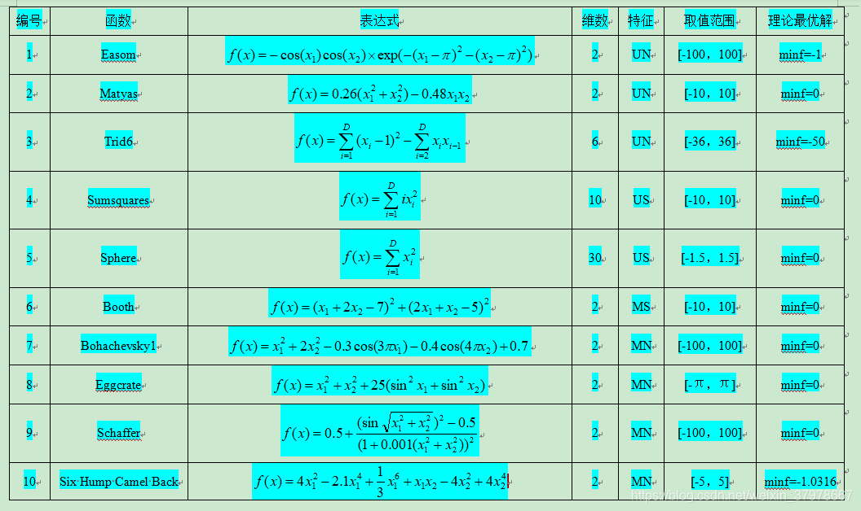
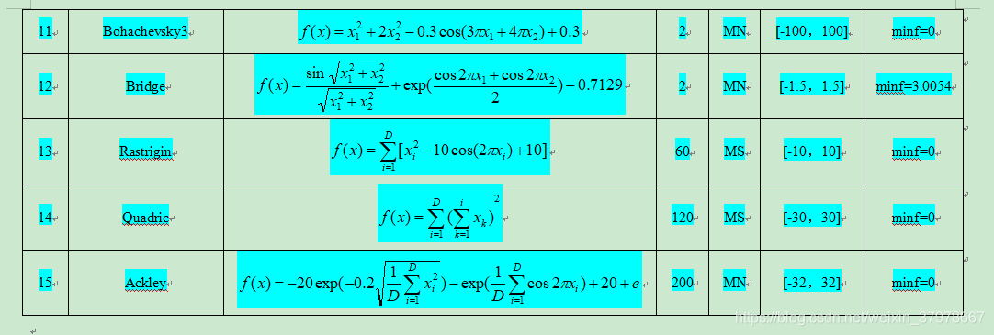
表中特征“U”表示此函数为单峰(Unimodal)函数，“M”表示多峰(Multimodal)，“S”表示可分(Separable)，“N”表示不可分(No-Separable)。
上述所选函数涉及单峰、多峰、可分、不可分等多种特征的复杂函数，多峰函数常用来检验算法的全局搜索性能和避免早熟收敛的能力，不可分函数变量间关系复杂，因此对此类函数寻优相对更加困难，搜索空间的维数也是个重要因素，很多对于低维函数效果很好的算法面对高维复杂函数其寻优效果却较差。表中函数的变量维数从2~200维，都是难度较大的复杂优化问题，具有很好的测试性，可较为全面的反映各算法的性能。
参考网址：https://blog.csdn.net/weixin_37978667/article/details/85112709

